《离散数学》期末考试题(B)参考答案
一、1. {{a, b}, a, b, ∅}， {{a, b}, a, b}，16.
2.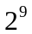, 27.
3.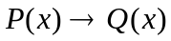, 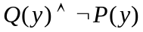.
4. 2, 4, 6, 12.
5.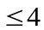，奇数.
二、1(B); 2(D); 3(C); 4(B); 5(C).
三、1(×); 2(√); 3(×); 4(×); 5(×).
四、证 对于任意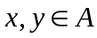，若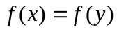，则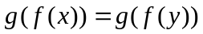，即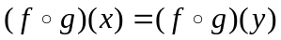. 由于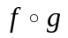是单射，因此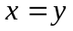，于是是单射.
例如取，令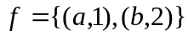，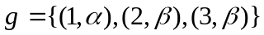，这时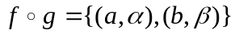是单射，而不是单射.
五、解 1. 的关系图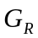如下：
a
b
c
d
2.(1)由于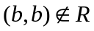，所以不是自反的.
(2)由于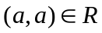，所以不是反自反的.
(3)因为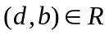，而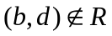，因此不是对称的.
(4)因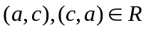，于是不是反对称的.
(5)经计算知，进而是传递的.
综上所述，所给是传递的.
3.的关系矩阵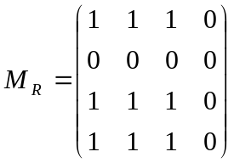.
六、解 命题公式的真值表如下:
p, q, r | 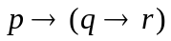 | 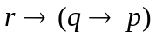 | A
1, 1, 1 | 1 | 1 | 1
1, 1, 0 | 0 | 1 | 0
1, 0, 1 | 1 | 1 | 1
1, 0, 0 | 1 | 1 | 1
0, 1, 1 | 1 | 0 | 0
0, 1, 0 | 1 | 1 | 1
0, 0, 1 | 1 | 1 | 1
0, 0, 0 | 1 | 1 | 1

由表可知，的主析取范式为
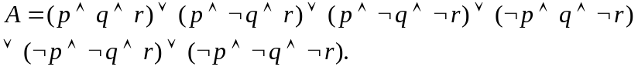
A的主合取范式为.
七、证 不妨设的阶数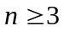，否则结论是显然的. 根据推论1知，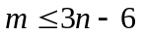. 若的任意节点的度数均有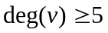，由握手定理知
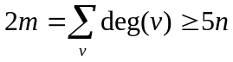.
于是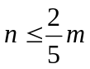，进而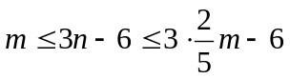. 因此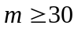，与已知矛盾. 所以必存在节点使得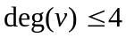.
八、解 设满足要求的r位数的个数有a_{r}种，r = 0，1，2，…，则排列计数生成函数
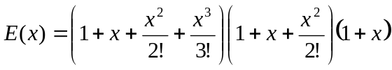
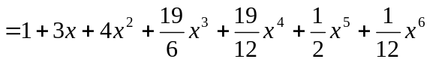,
因而

